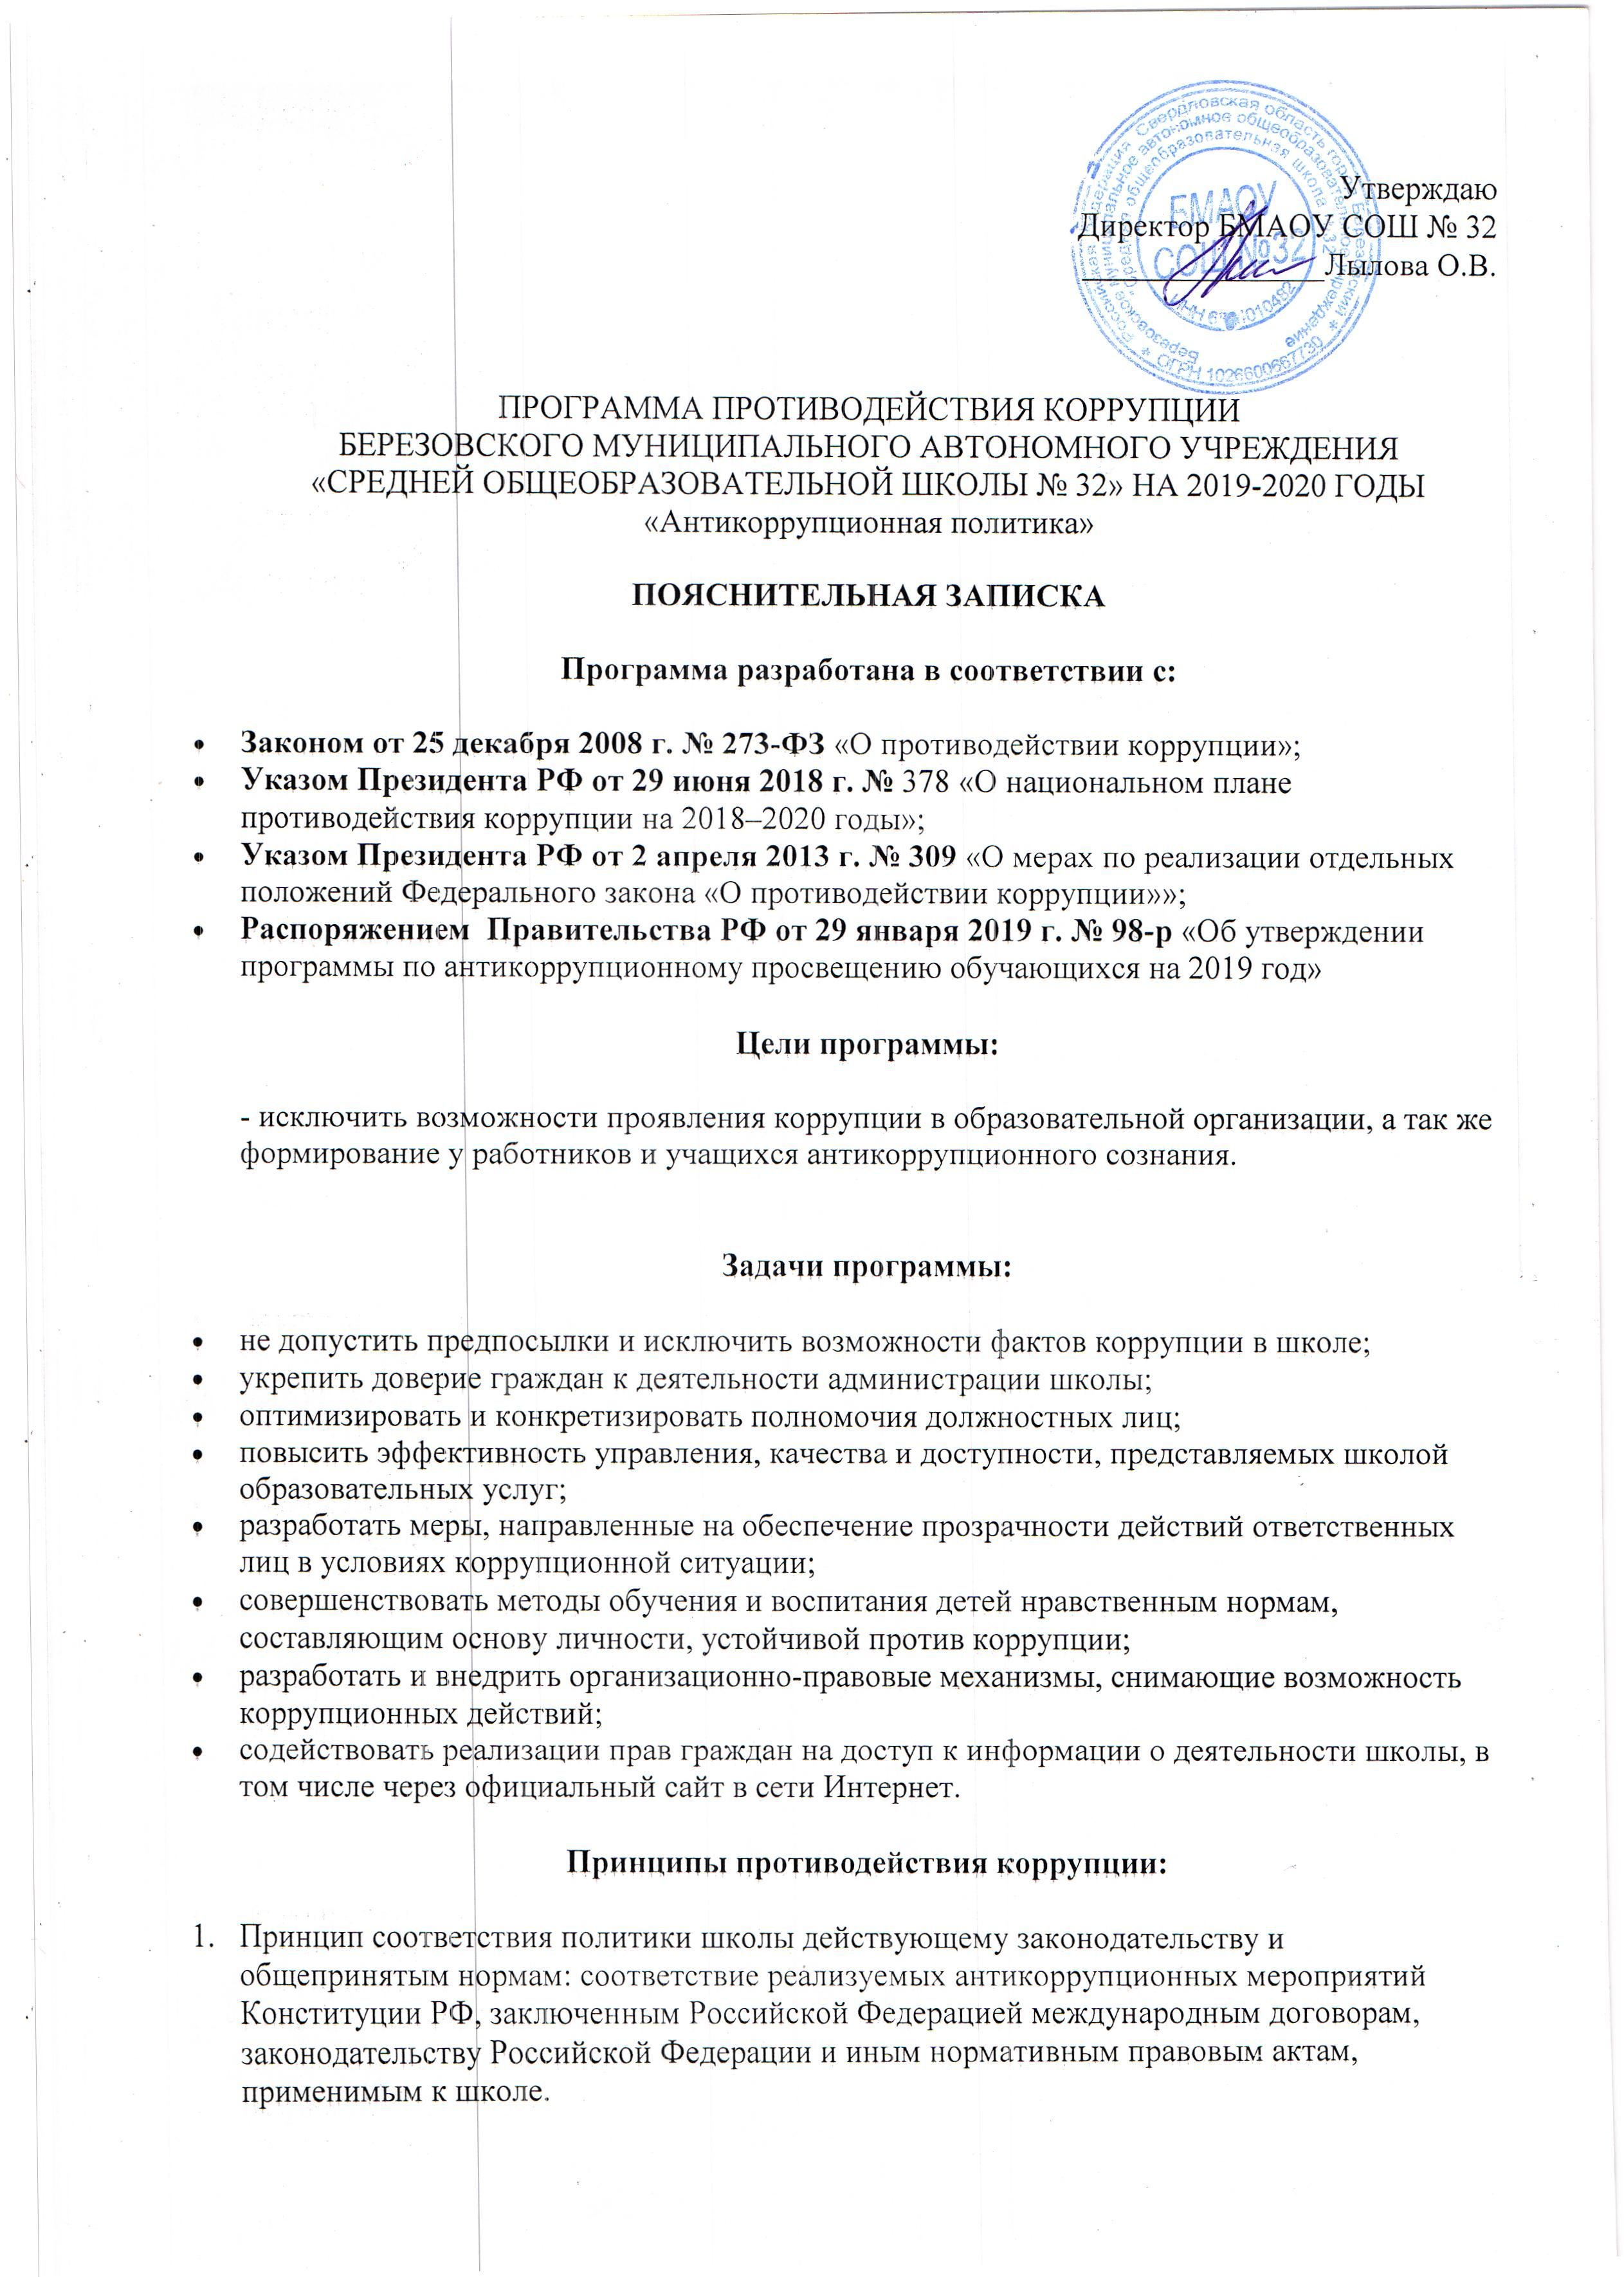
Утверждаю
Директор БМАОУ СОШ № 32
_______________Лылова О.В.

ПРОГРАММА ПРОТИВОДЕЙСТВИЯ КОРРУПЦИИ
БЕРЕЗОВСКОГО МУНИЦИПАЛЬНОГО АВТОНОМНОГО УЧРЕЖДЕНИЯ
«СРЕДНЕЙ ОБЩЕОБРАЗОВАТЕЛЬНОЙ ШКОЛЫ № 32» НА 2019-2020 ГОДЫ
«Антикоррупционная политика»

ПОЯСНИТЕЛЬНАЯ ЗАПИСКА

Программа разработана в соответствии с:

- Законом от 25 декабря 2008 г. № 273-ФЗ «О противодействии коррупции»;
- Указом Президента РФ от 29 июня 2018 г. № 378 «О национальном плане противодействия коррупции на 2018–2020 годы»;
- Указом Президента РФ от 2 апреля 2013 г. № 309 «О мерах по реализации отдельных положений Федерального закона «О противодействии коррупции»»;
- Распоряжением Правительства РФ от 29 января 2019 г. № 98-р «Об утверждении программы по антикоррупционному просвещению обучающихся на 2019 год»

Цели программы:

- исключить возможности проявления коррупции в образовательной организации, а так же формирование у работников и учащихся антикоррупционного сознания.

Задачи программы:

- не допустить предпосылки и исключить возможности фактов коррупции в школе;
- укрепить доверие граждан к деятельности администрации школы;
- оптимизировать и конкретизировать полномочия должностных лиц;
- повысить эффективность управления, качества и доступности, представляемых школой образовательных услуг;
- разработать меры, направленные на обеспечение прозрачности действий ответственных лиц в условиях коррупционной ситуации;
- совершенствовать методы обучения и воспитания детей нравственным нормам, составляющим основу личности, устойчивой против коррупции;
- разработать и внедрить организационно-правовые механизмы, снимающие возможность коррупционных действий;
- содействовать реализации прав граждан на доступ к информации о деятельности школы, в том числе через официальный сайт в сети Интернет.

Принципы противодействия коррупции:

- Принцип соответствия политики школы действующему законодательству и общепринятым нормам: соответствие реализуемых антикоррупционных мероприятий Конституции РФ, заключенным Российской Федерацией международным договорам, законодательству Российской Федерации и иным нормативным правовым актам, применимым к школе.
- Принцип личного примера руководства: ключевая роль руководства школы в формировании культуры нетерпимости к коррупции и создании внутриорганизационной системы предупреждения и противодействия коррупции.
- Принцип вовлеченности работников: информированность работников школы о положениях антикоррупционного законодательства и их активное участие в формировании и реализации антикоррупционных стандартов и процедур.
- Принцип соразмерности антикоррупционных процедур риску коррупции: разработка и выполнение комплекса мероприятий, позволяющих снизить вероятность вовлечения школы, его руководителей и работников в коррупционную деятельность, осуществляется с учетом существующих в деятельности школы коррупционных рисков.
- Принцип эффективности антикоррупционных процедур: применение в школе таких антикоррупционных мероприятий, которые имеют низкую стоимость, обеспечивают простоту реализации и приносят значимый результат.
- Принцип ответственности и неотвратимости наказания: неотвратимость наказания для работников школы вне зависимости от занимаемой должности, стажа работы и иных условий в случае совершения ими коррупционных правонарушений в связи с исполнением трудовых обязанностей, а также персональная ответственность руководства школы за реализацию внутриорганизационной антикоррупционной политики.
- Принцип постоянного контроля и регулярного мониторинга: регулярное осуществление мониторинга эффективности внедренных антикоррупционных стандартов и процедур, а также контроля за их исполнением.

Сроки и этапы реализации
Программа реализуется в 2 этапа:
I – 2019 год
II- 2020 год
Исполнители программы
Работники БМАОУ СОШ № 32:
- осуществляет общее руководство программой директор БМАОУ СОШ №32 Лылова О.В.
- организует работу по реализаций мероприятий программы, предоставляет отчетную документацию заместитель директора Кшимовская О.А.
- проводят антикоррупционную пропаганду учителя - предметники и классные руководители.
Участники программы
– педагогический коллектив;
– учебно-вспомогательный персонал;
– обслуживающий персонал;
– обучающиеся;
– родители/законные представители обучающихся;
– физические и юридические лица, заинтересованные в качественном оказании образовательных услуг школой

ОСНОВНАЯ ЧАСТЬ

- Общая характеристика проблем в сфере профилактики и противодействия коррупции на территории БМАОУ СОШ № 32 и механизмы их минимизации.

Нехватка денежных средств

– привлечение спонсорской помощи;
– информационная открытость деятельности образовательной организации;
– соблюдение утвержденных антикоррупционных нормативных локальных актов образовательной организации;
Отсутствие неприятия коррупции
Моральная деградация, устойчивая толерантность работников к коррупции
– осознание этих фактов как социальной проблемы;
– непримиримая реакция на коррупцию;
– пропагандистская и просветительская работа;
– реализация задач антикоррупционного образования при участии в данном процессе всех заинтересованных сторон: родительской общественности и социально ответственных работников
Слабая правовая грамотность
Недостаточная информированность участников о последствиях коррупции для общества, их слабая правовая подготовка
– антикоррупционное образование: формирование у участников антикоррупционных установок, мировоззрения, повышения уровня правосознания и правовой культуры;
– разъяснение положений законодательства о мерах ответственности за совершение коррупционных правонарушений

План антикоррупционных мероприятий

№ п/п | мероприятие | этап | участники | ответственные
- Правовые и организационные основы противодействия коррупции

1.1. | Разработать и принять локальные акты по предупреждению коррупционных проявлений, редактировать имеющиеся, в том числе:  – кодекс этики и служебного поведения работников образовательной организации;  – положение о комиссии по урегулированию споров между участниками образовательных отношений;  - положение по противодействию коррупции;  – порядок обмена деловыми подарками и знаками делового гостеприимства | Январь 2019 | Работники | Заместитель директора по УВР
1.2. | Включить темы антикоррупционного характера в программы учебных дисциплин и планы воспитательной работы | Ежегодно | обучающиеся | Зам по ВР, учителя
1.3 | Антикоррупционная экспертиза локальных нормативных актов | По мере необходимости | Работники | Комиссия по противодействию коррупции
2. Методы антикоррупционного просвещения

2.1 | Провести беседы по разъяснению законодательства в сфере противодействия коррупции | Один раз в три месяца | Работники, родители | Комиссия по противодействию коррупции
2.2 | Организовать антикоррупционное обучение:  – тематические классные часы «Что такое коррупция и как с ней бороться», «Коррупции – нет!»;  – конкурсы «Что я знаю о своих правах?», «Ребенок и закон»;  – игры «Мое отношение к коррупции», «Что я могу сделать в борьбе с коррупцией»;  – рисунок «Коррупция глазами детей» | В течение года | Обучающиеся | Классные руководители, работники правоохранительных органов (по согласованию)
2.3 | Инструктивные совещания на тему «Коррупция и ответственность» | Один раз в полугодие | Педагоги | Директор
3. Взаимодействие с родителями и общественностью

3.1 | Ввести работу телефона доверия и горячей линии, разместить «ящик обращений» | Сентябрь 2019 г | Обучающиеся, работники, родители, иные лица | Комиссия по противодействию коррупции
3.2 | Проводить личный прием граждан по вопросам проявления коррупции | Постоянно | Работники, родители, иные лица | Директор
3.3 | Проводить анкетирование, включая онлайн-опросы | Один раз в год | Работники, родители, иные лица | Комиссия по противодействию коррупции
4. Создание эффективного контроля за распределением и расходованием бюджетных средств
4.1 | Обеспечивать и своевременно исполнять требования к финансовой отчетности | Постоянно | Работники | Заместитель директора по УВР
4.2 | Целевое использование бюджетных и внебюджетных средств | Постоянно | Работники | Директор

Ресурсное обеспечение
Для реализации программы используются:
Финансовые | 3 тысячи рублей на весь срок реализации программы
Информационные | – публичный отчет за истекший год;  – официальный сайт школы;  – информационные стенды;  – отчеты о мониторинге реализации программы
Кадровые | Комиссия по противодействию коррупции
Материально - технические | Пособия, оборудование и оснащение административных и учебных помещений
Контроль выполнения программы

Контроль выполнения программы осуществляет директор БМАОУ СОШ № 32. Она координирует деятельность исполнителей, анализирует и оценивает результаты их работы по выполнению намеченных мероприятий.
Исполнители выполняют мероприятия программы, вносят предложения по их уточнению и корректировке, готовят информацию о реализации программы за отчетный период, по итогам года представляют отчет заместителя директора по УВР о выполнении программных мероприятий и размещают его в разделе «Антикоррупционная деятельность» на официальном сайте школы. По завершении реализации программы готовят аналитическую записку о ее результатах и оценке эффективности выполнения мероприятий, а также о влиянии фактических результатов программы на достижение поставленных целей.
Эффективность мероприятий программы оценивается путем:
- социологического опроса участников;
- анализа данных статистики административных и дисциплинарных правонарушений;
- количества обращений участников о признаках и фактах коррупции, поступивших в правоохранительные, контролирующие органы, в том числе по горячей линии;
- экспертной оценки;
- антикоррупционной экспертизы локальных актов образовательной организации;
- мониторинга проводимых в школе мероприятий антикоррупционной направленности;
- охвата участников проводимыми мероприятиями;
- оценки степени удовлетворенности участников реализацией задач антикоррупционного образования.
Ожидаемые конечные результаты
Выполнение программы позволит:
- повысить уровень профилактической работы с целью недопущения коррупционных проявлений в образовательной организации;
- реализовать комплексные меры противодействия коррупции;
- сформировать эффективно действующую систему борьбы против возможных проявлений коррупционной направленности;
- обеспечить комплексный подход к проблемам профилактики коррупционных правонарушений среди сотрудников школы;
- повысить эффективность управления, качества и доступности предоставляемых образовательных услуг;
- способствовать укреплению доверия граждан к деятельности администрации школы;
- формировать осознанное восприятие/отношение к коррупции, нравственное отторжение коррупционного поведения, коррупционной морали и этики;
- воспитывать в подрастающем поколении нетерпимость к проявлениям коррупции, формировать в обществе устойчивую отрицательную оценку коррупции;
- создать антикоррупционный стандарт поведения участников образовательных отношений, его активный характер;
- распространить антикоррупционную пропаганду и идеи законности и уважения к закону;
- формировать умения аргументированно защищать свою позицию, умение искать пути преодоления проявлений коррупции;
- применять прозрачные механизмы в принятии управленческих решений;
- сформировать нормативную правовую базу образовательной организации в соответствии с антикоррупционным законодательством;
- обеспечить открытую информационную среду.

